Fizetési instrukciók 2016

- Hozz létre egy felhasználót ITT! https://cgifederal.secure.force.com/SiteRegister?country=Hungary&language=en_US
Ha lehetséges, a jelszavadnak válaszd ugyanazt a minimum jelszót, amit a Footprints bejelentkezéshez is használsz. Neked is könnyebb lesz, és nekünk is kezelni ezután a vízumodat. Sajnos minimum 8 karakteresnek kell lennie.

NE használj ékezetet az adataid megadásakor, különösen figyelj a nevedre!!! (pl. Török helyett Torok)
Ha RETURNEE vagy, a tavaly felhasználóneveddel be tudsz lépni!!

- Jelentkezz be: Kattints arra, hogy “New Application/Schedule Appointment”
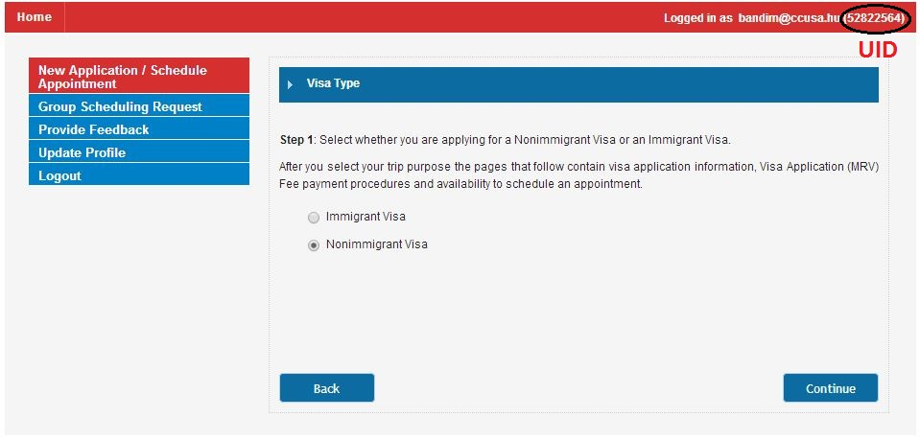
- Válaszolj a kérdésekre, és írd le a UID számodat, ezt az e-mail címed mellett találod (lásd fentebbi kép), szükségünk lesz erre az információra.
- „Step 1” – Nonimmigrant Visa
- „Step 2” – válaszd, hogy “Budapest J1 – SWT/Camp Counselor Program”
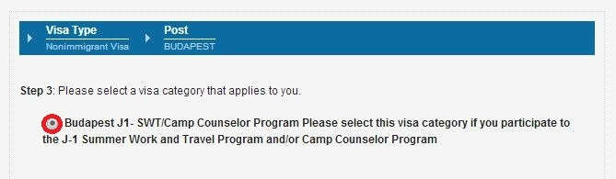
„Step 3” – kattints a szövegre: „Exchange Visitor” és aztán arra, hogy “J-1 – Exchange Visitor”, más vízumfajtát NE jelölj be!
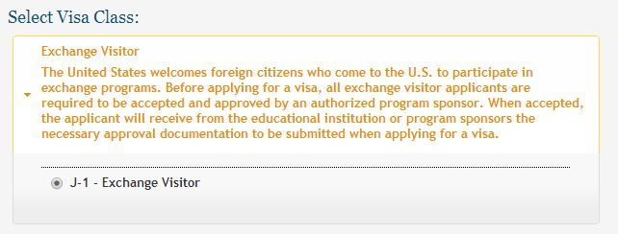

- „Step 4” – töltsd ki a jelentkezést a személyes adataiddal
- „Step 5” – kattints arra, hogy “continue”
- „Step 6” – válaszolj a kérdésekre
- „Step 7” – Fizetés: kattints arra, hogy „Click Here For All Payment Options” és látni fogod a négy opciót, hogy hogyan tudsz fizetni

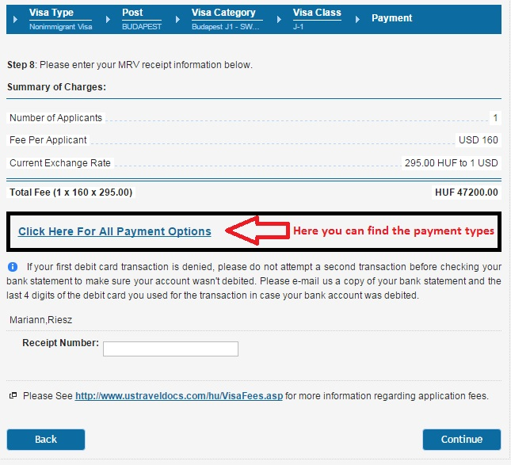

Így fizetheted ki a vízumdíjat:

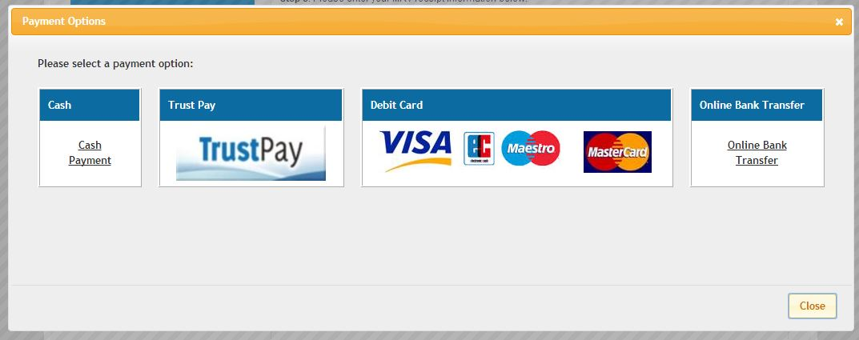

- bankkártya (Debit Card)
Ha dombornyomott VISA bankkártyád, ún. debit, tehát NEM credit (azaz hitelkártyád) van, akkor érdemes ezt megpróbálni, mert ez a legegyszerűbb. MasterCarddal tapasztalatunk szerint jelenleg nem működik a rendszer, még akkor sem, ha felajánlja, hogy fizethetsz ezzel is!! Ne frissíts, vagy lépj vissza, miközben töltődik, így

- készpénzes befizetés (Cash Payment)
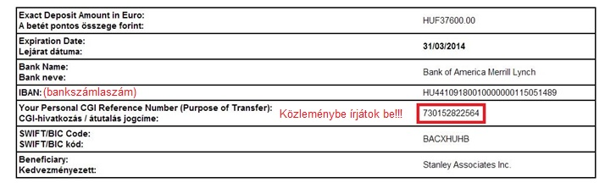
Ha rákattintasz a “cash payment”-re, ezt fogod látni: ezekkel az adatokkal tudod befizetni készpénzben akármelyik bankban. Nyomtasd ki és vidd magaddal az alábbi nyomtatványt a bankba! Mi az UniCredit Bankot ajánljuk, mert ez a Követség bankja!
Javasoljuk, hogy a hónap utolsó két munkanapján NE ezt a készpénz fizetési módot válaszd!
A CGI számod (=7301+UID szám) mindenképpen írd bele a közleménybe, különben nem tudják azonosítani a fizetésed!!

- Trustpay

Kattints arra, hogy Trustpay!
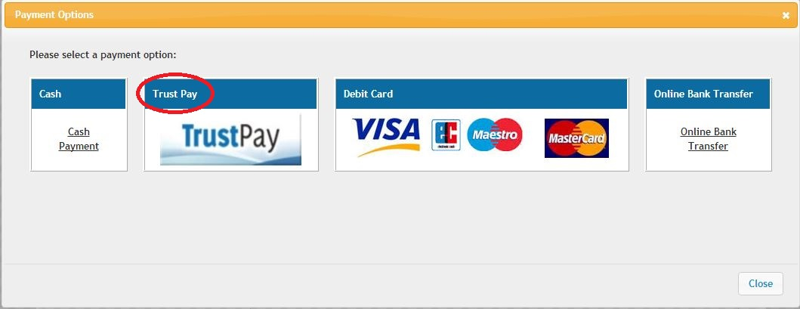

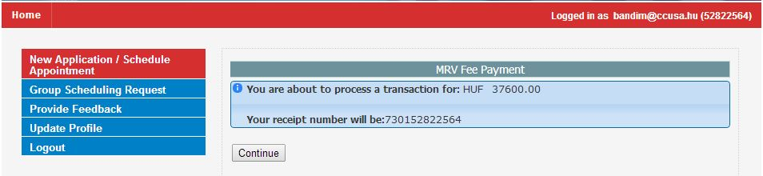
Kattints a “Continue” gombra!

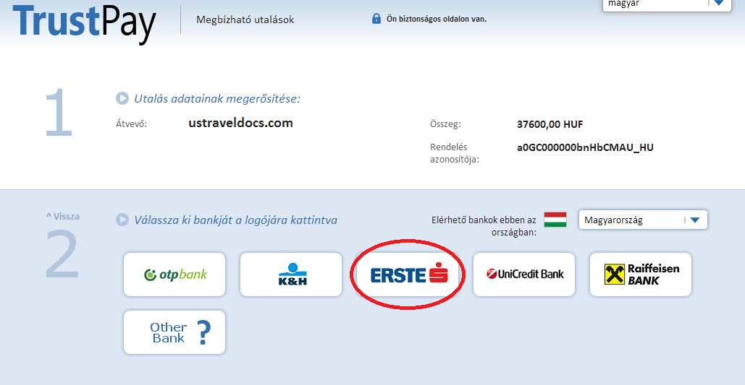
Válassz egyet, ajánlott a saját bankodat, mert akkor kevesebb lesz az átutalás költsége! Ha nem látod itt a bankodat, akkor inkább másik fizetési módot válassz!
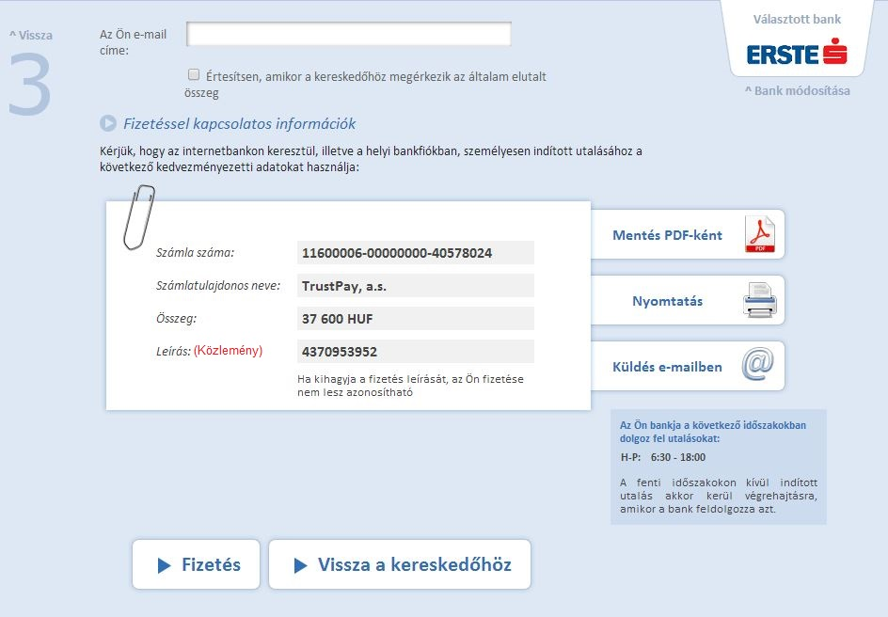

NAGYON FONTOS! A Trustpay leírásában NE a CGI számodat írd, hanem azt a számot, amit a Trustpaytől kapsz, viszont ez mindenképpen szerepeljen a közleményben!

Látni fogod az adatokat az oldalon, ezt mindenképpen küldd el magadnak e-mailben, vagy mentsd le magadnak, később szükséged lehet rá!!

- Banki átutalás (Online Bank Transfer)

Ha ezt választod, látni fogod az adatokat, hogy milyen címre kell utalnod!
A CGI számod (=7301+UID) mindenképpen írd bele a közleménybe, különben nem tudják azonosítani a fizetésed!!

- Kész vagy a befizetéssel, gratulálunk! Ha bármivel megakadnál, hívj minket a 30/327-1500!
Semmiképp ne próbáld meg ismételten a fizetést, ha elakadsz (pl ne frissítsd a fizetési oldalt, nehogy kétszer vonódjon le a számládról), inkább keress minket!
- Ne felejtsd el a CGI számodat és a Visa Cover Letterben feltüntetett dokumentumokat eljuttatni hozzánk!

Good luck!
Mircsi és a CCUSA csapata

